Приложение 2

СПАСАТЕЛИ ВОЗДУШНОГО ПРОСТРАНСТВА

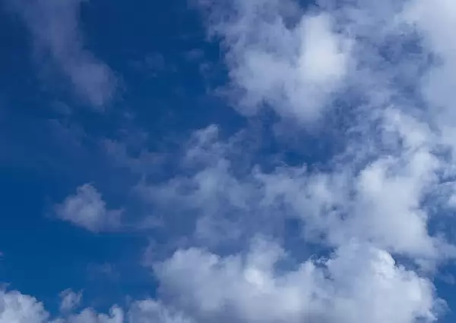



Приложение 2
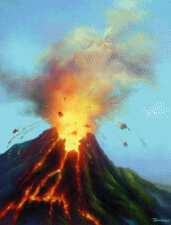
СПАСАТЕЛИ НЕДР ЗЕМЛИ
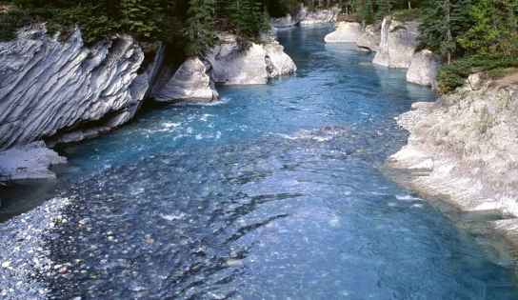
Приложение 2
СПАСАТЕЛИ
ВОДНЫХ ПРОСТОРОВ

